# BAB IV

# PERANCANGAN SISTEM

## Perancangan Algoritma

Untuk mengetahui lebih dalam tentang perancangan pada aplikasi ini, akan dijelaskan dalam bentuk diagram seperti berikut.

### **Diagram Use Case**

Diagram Use Case merupakan pemodelan untuk kelakuan (behavior) sistem informasi yang akan dibuat. Use case mendeskripsikan sebuah interaksi antara satu atau lebih aktor dengan sistem informasi yang akan dibuat. (Rosa AS-M.Shalahuddin, 2011)

Berikut ini adalah gambar diagram use case yang menjelaskan aplikasi ini.

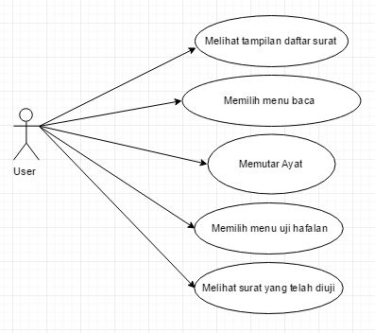

Gambar 4.1 Diagram Use Case

Tabel 4.1 Skenario Use Case Tampilan Daftar Surat

|  |  |
| --- | --- |
| Nama Use Case | Melihat tampilan daftar surat |
| Aktor | Pengguna |
| Deskripsi Singkat | Pengguna melihat daftar surat yang ditampilkan pada saat pertama membuka aplikasi ini |

Tabel 4.2 Skenario Use Case Memilih Menu Baca

|  |  |
| --- | --- |
| Nama Use Case | Memilih menu baca |
| Aktor | Pengguna |
| Deskripsi Singkat | Pengguna dapat memilih baca untuk membaca dan mendengar ayat |

Tabel 4.3 Skenario Use Case Memutar Ayat

|  |  |
| --- | --- |
| Nama Use Case | Memutar ayat |
| Aktor | Pengguna |
| Deskripsi Singkat | Pengguna dapat memutar ayat dan memilih banyaknya perulangan setiap ayat |

Tabel 4.4 Skenario Use Case Menu Uji Hafalan

|  |  |
| --- | --- |
| Nama Use Case | Memilih menu uji hafalan |
| Aktor | Pengguna |
| Deskripsi Singkat | Pengguna dapat memilih uji hafalan untuk menguji hafalan yang dimiliki |

Tabel 4.5 Skenario Use Case Melihat Surat yang telah diuji

|  |  |
| --- | --- |
| Nama Use Case | Melihat surat yang telah diuji |
| Aktor | Pengguna |
| Deskripsi Singkat | Pengguna dapat melihat surat apa saja yang sudah diuji |

### **Activity Diagram**

Diagram aktivitas (*activity diagram*) yang disediakan oleh UML melengkapi use case yang telah dibuat sebelumnya dengan memberikan representasi grafis dari aliran-aliran interaksi di dalam suatu skenario yang sifatnya spesifik. (Roger S. Pressman, 2012).

Diagram aktivitas pada aplikasi ini akan ditunjukkan pada gambar berikut.

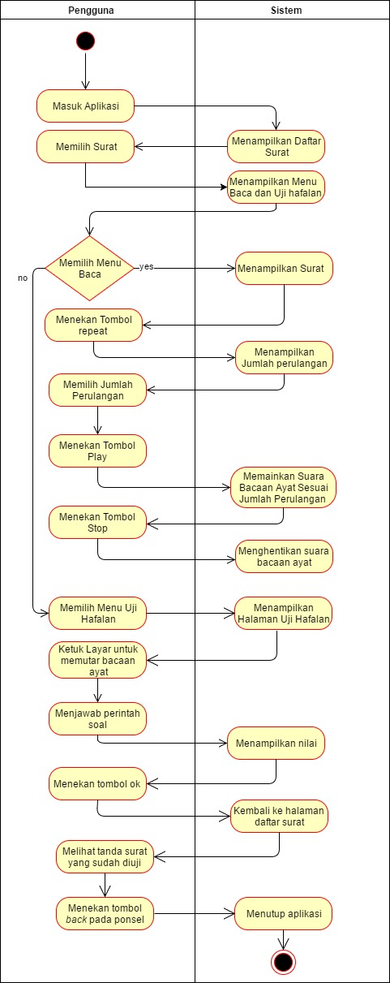

Gambar 4.2 Activity Diagram

* + 1. **Diagram sekuensial**

(Rosa AS-M.Shalahuddin, 2011) Diagram sekuensial menggambarkan kelakuan objek pada use case dengan mendeskripsikan waktu hidup objek dan message yang dikirimkan dan diterima antarobjek.

Berikut ini adalah gambar diagram sekuensial yang menggambarkan aplikasi ini.

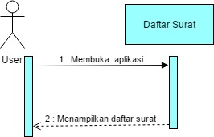

Gambar 4.3 Diagram Sekuensial Daftar Surat

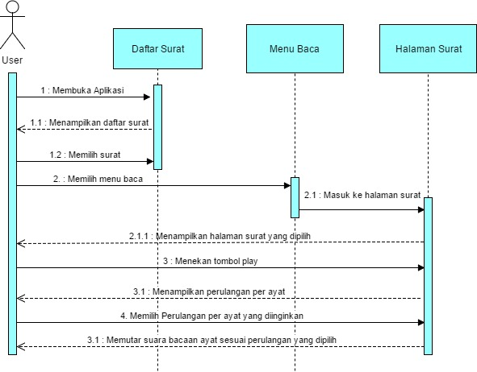

Gambar 4.4 Diagram Sekuensial Menu Baca

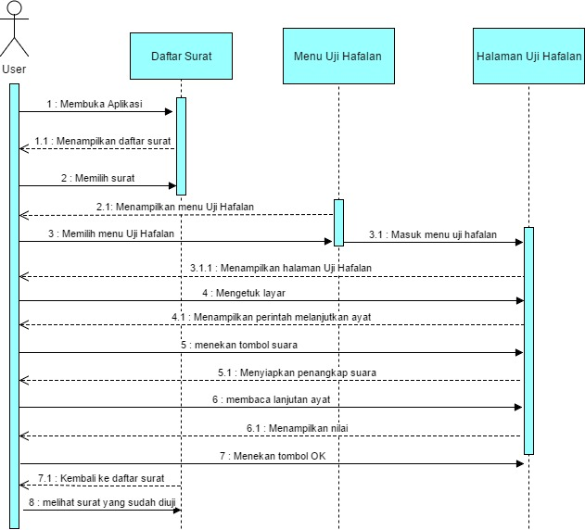

Gambar 4.5 Diagram Sekuensial Menu Uji Hafalan

## Perancangan Antar Muka

Aplikasi yang dibuat ini bernama “*Hafizh Qur’an*”. Berikut ini adalah rancangan antar muka sebagai gambaran dari aplikasi yang akan dibuat.

### **Desain Daftar Surat**

Daftar surat ini berisi nama-nama surat dalam Al-Quran. Pada aplikasi ini hanya berisi berisi 5 surat saja. Lihat gambar 4.6 dibawah ini.

Hafizh Qur’an

1. Nama Surat

(Jumlah ayat)

2. Nama Surat

(Jumlah ayat)

3. Nama Surat

(Jumlah ayat)

4. Nama Surat

(Jumlah ayat)

5. Nama Surat

(Jumlah ayat)

Gambar 4.6 Desain Tampilan Daftar Surat

### **Desain Menu**

Tampilan menu akan muncul setelah pengguna mengklik nama surat. Terdapat 2 menu yang dapat dipiih salah satunya oleh pengguna yaitu, menu baca dan menu uji hafalan. Lihat gambar di bawah ini.

Hafizh Qur’an

1. Nama Surat

(Jumlah ayat)

2. Nama Surat

(Jumlah ayat)

3. Nama Surat

(Jumlah ayat)

4. Nama Surat

(Jumlah ayat)

Nama Surat 5

(Jumlah ayat)

Baca

Uji Hafalan

Batal Batal

Gambar 4.7 Desain Menu

### **Desain Menu Baca**

Halaman ini berisi tampilan ayat-ayat dari surat yang dipilih. Selain itu, terdapat juga fitur untuk memainkan suara bacaan ayat dan otomatis berganti ke ayat berikutnya sesuai dengan perulangan ayat yang dipilih. Pilihan perulangan akan muncul setelah pengguna menekan tombol repeat. Opsi perulangan ayat diawali dari 3 kali, 5 kali, 10 kali dan seterusnya dengan kelipatan 5 sampai 30 kali. Tampilan ayat akan ditunjukkan pada gambar 4.8.

Nama Surat

Ayat 1

Ayat 2

Ayat 3

Ayat 4

Ayat 5

Gambar 4.8 Desain Halaman Menu Baca

Sedangkan gamabar 4.9 dibawah ini menunjukkan tampilan opsi perulangan yang bisa dipilih oleh pengguna

Hafizh Qur’an

Ayat 1

Ayat 2

Ayat 3

Ayat 4

Ayat 5

Pilih Perulangan ayat

3x

5x

10x

Gambar 4.9 Desain Opsi Perulangan Ayat

### **Desain Halaman Uji Hafalan**

Saat pengguna memilih menu uji hafalan maka akan tampil seperti pada gambar 4.10 di bawah ini. Pada halaman uji hafalan ini terdapat 2 buah soal dengan 2 varian yaitu berupa suara dimana user menggunakan fitur *speech recognition* untuk menjawab soal dan soal *multiple choice* yaitu berupa pilihan ganda.

Gambar 4.10 menunjukkan contoh soal yang menggunakan fitur *speech recognition.*

Uji Hafalan

Bacakan ayat pertama surat An Naas.



Gambar 4.10 Contoh soal suara pada Halaman Uji Hafalan

Kemudian contoh soal yang berupa pilihan ganda akan ditunjukkan pada gambar 4.11 dibawah ini.

Uji Hafalan

Berapa jumlah ayat surat al falaq?

a.4

b.5

c.6

Gambar 4.11 Contoh soal pilihan ganda pada Halaman Uji Hafalan

Setelah pengguna selesai menjawab semua pertanyaan, maka akan tampil penilaian. Jika pengguna bisa menjawab soal dengan tepat pada kedua soal yang diberikan maka akan dinyatakan lulus dan akan muncu tanda centang seperti yang ditunjukkan pada gambar 4.12.

Uji Hafalan

Bacakan ayat pertama surat An Naas.



Selamat Anda lulus

√

Gambar 4.12 Desain Penilaian Jika Pengguna Lulus

Akan tetapi, jika hanya 1 soal saja yang bisa dijawab maka akan muncul permintaan untuk memperbaiki hafalannya.

Gambar 4.13 menunjukkan bahwa pengguna harus memperbaiki hafalannya lagi agar bisa lulus.

Uji Hafalan

Bacakan ayat pertama surat An Naas.



Anda harus memperbaiki hafalan Anda

!

Gambar 4.13 Desain Penilaian Jika Pengguna Harus Memperbaiki Hafalannya

Jika pengguna tidak lulus, maka akan tampil seperti gambar 4.14 berikut.

Uji Hafalan

Bacakan ayat pertama surat An Naas.



Maaf, Anda tidak lulus

X

Gambar 4.14 Desain Penilaian Jika Pengguna Tidak Lulus

Jika pengguna sudah mendapat penilaian di halaman uji hafalan, maka pada halaman daftar surat akan tampil hasil penilaiannya di surat yang telah dipilih pada uji hafalan tadi sebagai tanda bahwa surat tersebut telah diuji.

1. Nama Surat

(Jumlah ayat)

2. Nama Surat √

(Jumlah ayat)

3. Nama Surat X

(Jumlah ayat)

4. Nama Surat !

(Jumlah ayat)

5. Nama Surat

(Jumlah ayat)

Uji Hafalan

Gambar 4.14 Penilaian yang Didapat Akan Muncul Pada Surat yang Telah Diuji